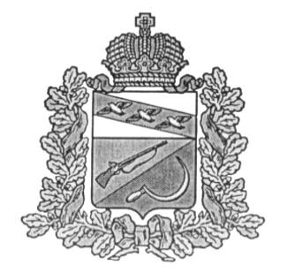
АДМИНИСТРАЦИЯ
ТЕРЕБУЖСКОГО СЕЛЬСОВЕТА
ЩИГРОВСКОГО РАЙОНА КУРСКОЙ ОБЛАСТИ

П О С Т А Н О В Л Е Н И Е
От 25 февраля 2020 г. № 12
О внесении изменений в постановление № 56 от 01.04.2019 г.
«Об утверждении Порядка применения к муниципальным
служащим взысканий, предусмотренных статьями 14.1, 15 и 27
Федерального закона 25 -ФЗ «О муниципальной службе
в Российской Федерации»

В соответствии с Федеральным законом 432-ФЗ « О внесении изменений в отдельные законодательные акты Российской Федерации в целях совершенствования законодательства Российской Федерации о противодействии коррупции» и протеста Щигровской межрайонной прокуратуры Администрация Теребужского сельсовета Щигровского района постановляет:
1. Внести в постановление Администрации Теребужского сельсовета № 56 от 01.04.2019 г. «Об утверждении Порядка применения к муниципальным служащим взысканий, предусмотренных статьями 14.1, 15 и 27 Федерального закона 25 -ФЗ «О муниципальной службе в Российской Федерации» следующие изменения:
1.1. Пункт 3.4. изложить в новой редакции:
«3.4. Взыскания, предусмотренные пунктами 2.1, 2.3 настоящего Порядка, применяются не позднее шести месяцев со дня поступления информации о совершении муниципальным служащим коррупционного правонарушения, не считая периодов временной нетрудоспособности муниципального служащего, нахождения его в отпуске, и не позднее трех лет со дня совершения им коррупционного правонарушения. В указанные сроки не включается время производства по уголовному делу.»
2.Контроль за исполнением настоящего постановления оставляю за собой.
3.Настоящее постановление вступает в силу со дня официального обнародования.

Глава Теребужского сельсовета Л.Н.Степаненко

